Муниципальное бюджетное дошкольное

образовательное учреждение города Керчи Республики Крым

«Детский сад комбинированного вида № 51 «Журавушка»

**Консультация для родителей   
младших дошкольников   
«Внимание! Дети на дороге!»**

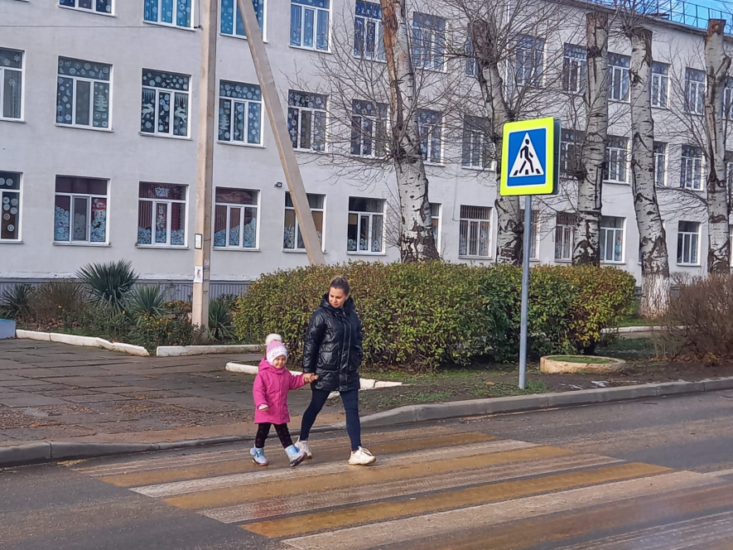

**Воспитатель: Буданова Н.В.**

**Декабрь, 2023г.**

**Начните с себя.**

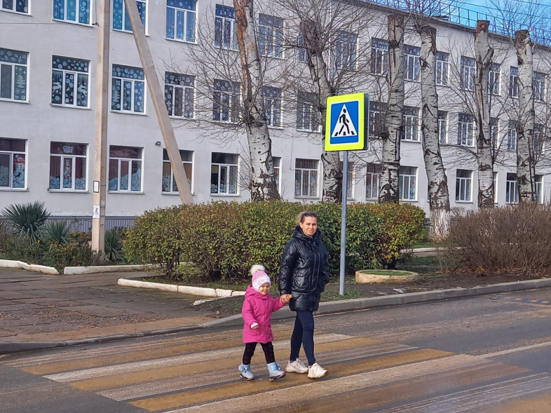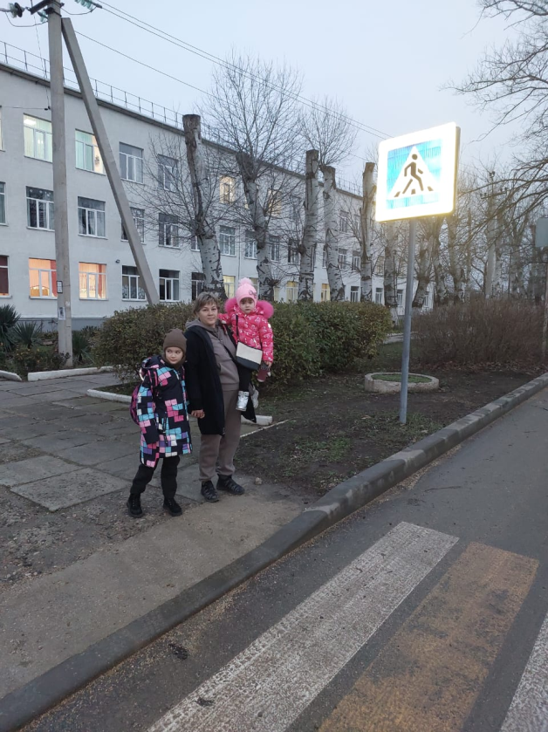Обучение правилам дорожного движения начинается отнюдь не тогда, когда ребенок делает первые шаги. Уже намного раньше он запоминает, как ведут себя его близкие (равно как положительное, так и отрицательное поведение). Поэтому изучение правил поведения на дороге начинается с того, как ведут себя в сходных ситуациях взрослые - вы сами, ваш муж, дедушка и бабушка, братья и сестры, а также все, с кем ваш ребенок так или иначе соприкасается. Прежде чем вы впервые с ребенком на руках или в коляске пересечете проезжую часть, научитесь вести себя на улице так, как вы бы хотели, чтобы это делал ваш ребенок.  
  
**Следующие правила наиболее важны:**  
* По тротуару следует идти как можно дальше от проезжей части  
* Переходя улицу, следует остановиться у проезжей части и посмотреть налево, потом направо и снова быстро налево;  
* Начинайте переходить улицу только при зеленом свете светофора;  
* Улицу переходите по возможности в безопасных местах - у светофора, на обозначенном «зеброй» переходе или, по крайней мере, на перекрестке - водители машин здесь более внимательны;  
* Никогда не бросайтесь в транспортный поток очертя голову.

Лучше всего вы преодолеете свою «внутреннюю разболтанность», если вы, ваши родственники, друзья и соседи будете взаимно контролировать друг друга. Не стоит легкомысленно относиться к первому опыту освоения правил дорожного движения. Без этой основы вы вообще не можете двигаться дальше. Поговорите также со всеми, кто окружает вашего ребенка, сколько ответственности уже сегодня они могут принять на себя за его поведение на улице. Конкретная подсказка: всякий раз, когда "застукаете" себя за нарушением правил движения, уясните четко, какой крошечный выигрыш во времени вам это принесло.  
  
**В младшем дошкольном возрасте ребёнок должен усвоить:**  
* правила дорожного движения;  
* элементы дороги (дорога, проезжая часть, тротуар, обочина, пешеходный переход, перекрёсток);  
* транспортные средства (трамвай, автобус, троллейбус, легковой автомобиль, грузовой автомобиль, мотоцикл, велосипед);  
* средства регулирования дорожного движения;  
* красный, жёлтый и зелёный сигналы светофора;  
* правила движения по обочинам и тротуарам;  
* правила перехода проезжей части;  
* без взрослых выходить на дорогу нельзя;  
* правила посадки, поведения и высадки в общественном транспорте.  
  
**Для этого вам нужно:**  
1. Познакомить с правилами только в объёме, необходимом для усвоения;  
2. Для ознакомления использовать дорожные ситуации при прогулках во дворе, на дороге;  
3. Объяснять, что происходит на дороге, какие транспортные средства он видит;  
4. Когда и где можно переходить проезжую часть, когда и где нельзя;  
5. Указывать на нарушителей правил, как пешеходов, так и водителей;  
6. научите ребенка правилам езды на велосипеде (где можно ездить, а где нельзя, как подавать сигналы о повороте и об остановке);  
7. Когда едете с ребенком на велосипеде, держитесь сзади, чтобы контролировать ребенка и отмечать его ошибки;  
8. Закреплять зрительную память (где транспортное средство, элементы дороги, магазины, школы, детские сады, аптеки, пешеходные переходы, светофоры, пути безопасного и опасного движения в детский сад);  
9. Развивать пространственное представление (близко, далеко, слева, справа, по ходу движения, сзади);  
10. Развивать представление о скорости движения транспортных средств пешеходов (быстро едет, медленно, поворачивает);  
11. Не запугивать ребёнка улицей: страх перед транспортом не менее вреден, чем беспечность и невнимательность;  
12. Читать ребёнку стихи, загадки, детские книжки на тему безопасности движения.  
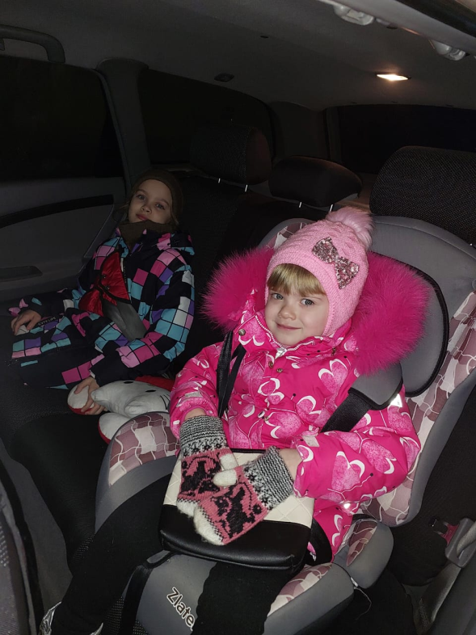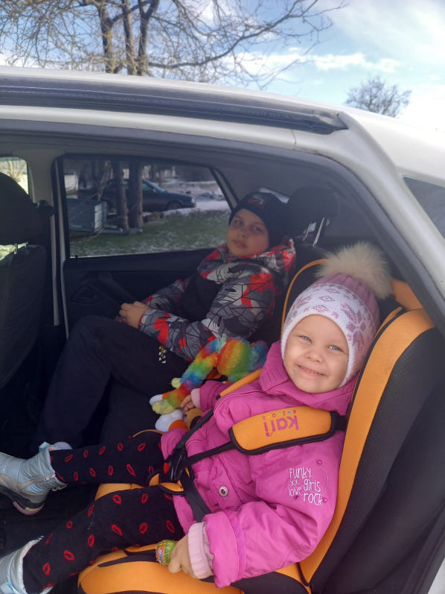

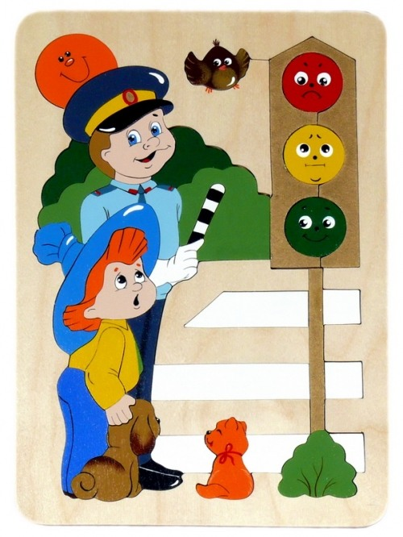**Уважаемые родители! Помните! Ребёнок учится законам дорог, беря пример с членов семьи и других взрослых. Особенно пример папы и мамы учит дисциплинированному поведению на дороге не только вашего ребёнка, но других родителей**  
**Берегите ребёнка!**